Муниципальное образовательное учреждение
средней общеобразовательной школы с. Красного
Николаевского муниципального района Хабаровского края
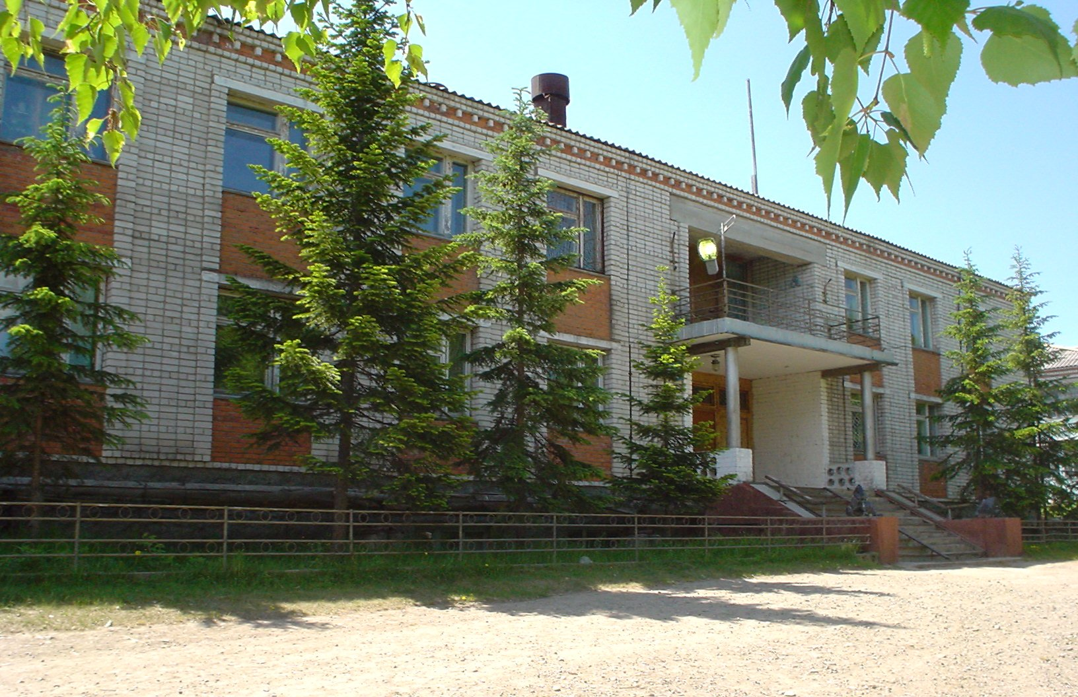

Использование новых инструментов
для повышения интереса к предмету
и качества знаний по физике

Е.В. Михайлюк,
учитель физики МОУ СОШ с. Красное
Николаевского муниципального района
Хабаровского края
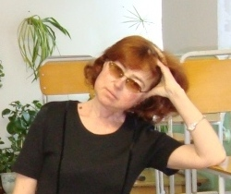

2011 год

Использование новых инструментов
для повышения интереса к предмету и качества знаний по физике

Е.В. Михайлюк,
учитель физики МОУ СОШ с. Красное
Николаевского муниципального района
Хабаровского края

«Методы обучения всегда соотносятся с целями и задачами, которые ставит перед школой общество. В разные периоды своего исторического развития школа имела разные цели обучения, всегда основывающиеся на потребностях своего времени», - читаю в статье «Новые подходы в методике преподавания физики» методиста ХК ИППК ПК Мошейко Л.П. В настоящее время поколение школьников резко отличается от прошлых поколений. Нет, они не стали хуже или лучше, они – другие. Другое общество, другие ценностные установки современного общества, и дети соответствуют им. Если 10-20 лет назад школа стремилась просто вложить некий общий уровень информации в головы и умы учеников, то теперь дети выбирают, что им требуется, а что нет. И это, наверно, хорошо. Но для учителя теперь ставится цель: не научить чему-то конкретному, а научить учиться. И поэтому учитель ищет методы, способы и приемы достижения поставленной цели, а для решения задачи ему требуется использовать разные технологии. Но не только. Ведь это стратегия. А тактическими инструментами является новое оборудование, которым все больше оснащаются школы. Время сейчас такое, когда дети порой больше разбираются в технике, чем взрослые, поэтому учителю и приходится всю жизнь учиться, осваивая новое: оборудование, технологии, соответствуя уровню школы, образования, ученикам.
Несколько раз наша школа участвовала в различных конкурсах, оказываясь в числе победителей и призеров, и получала свой миллион рублей. Но эти деньги невозможно тратить на обычное оборудование, они должны идти только на компьютерную технику, поэтому мы сейчас в районе являемся самыми обеспеченными по количеству техники в пересчете на школьника.
Не секрет, что в настоящее время интерес к предмету «физика» неуклонно снижается. Одной из причин является наличие компьютера и программных продуктов по физике: зачем мучиться, собирая лабораторное оборудование, производя какие-то измерения и вычисления, потом записывать полученные результаты в тетрадь, если можно открыть компьютерную модель эксперимента, посмотреть, что там получилось. И безоговорочно поверить.
Несколько лет назад в школу пришел комплект федеральных ЦОРов по физике. При загрузке оказалось, что многие элементы либо грузятся с ошибками, либо не загружаются совсем. Воспользоваться Интернетом для восстановления недостающих файлов невозможно: если в прошлом году для школы был выделен канал с неограниченным трафиком, но Интернет работал чрезвычайно медленно, то в этом году школе «подарили» 1,5 Гбайт в месяц. И, несмотря на то, что все школьные компьютеры связаны локальной сетью, выход в Сеть есть далеко не в каждом кабинете. Старые электронные библиотеки при перемене системных блоков не загрузились. В результате было для уроков потеряно множество анимаций, моделей, видеофрагментов, которые были неоценимыми помощниками в процессе объяснения, повторения, закрепления материала и т.д.
Компьютеризация современной школы, несомненно, приносит пользу. Однако же есть и некоторый вред. Физика - это не только теория, не только решение задач, это еще и умение работать с лабораторным оборудованием. А вот это, к сожалению, постепенно снижается. Существует достаточно много программных продуктов, с помощью которых можно посмотреть тот или иной эксперимент, и даже посчитать в нем какие-то параметры. Но вот практические умения работать с динамометром, подключать амперметр или вольтметр, рассчитать КПД наклонной плоскости ценятся все меньше и меньше, поэтому мы решили реализовать идею, которая позволяла бы соединить классику обучения (эксперименты или лабораторные работы) и все, имеющиеся в наличии в кабинете и школе высокотехнологические инструменты (компьютер, интерактивная доска, фото- и видеокамера, планшет).
Детям нравится видеть себя на фотографиях, а особенно – в видеофрагментах. И я решила: почему бы не использовать такие современные средства для повышения интереса к предмету?
Первоначально идея выглядела простой: просто снимать на видео фрагменты уроков и лабораторных работ. Но методического смысла в этом не было. Проектная деятельность осуществлялась и раньше. После анализа возможных способов осуществления проекта я выбрала такой:
Цели и задачи: развитие познавательных интересов, интеллектуальных и творческих способностей, самостоятельности в приобретении новых знаний, при решении физических задач и выполнении экспериментальных исследований с использованием информационных технологий.
Ожидаемый результат: приобретение умений выдвигать гипотезы для решения поставленной задачи, самостоятельно выбирать необходимое оборудование для проекта, анализировать и оценивать свой результат.
Ресурсы: лабораторное оборудование; интерактивная доска, видеокамера, фотокамера, компьютер, справочники по физике и технике.
Алгоритм:
- Предложение на выбор темы проектов.
- Выполнение проекта: выдвижение гипотезы, поиск способа, выбор оборудования, привлечение источников информации.
- Непосредственная работа по проекту.
- Отчет.
Ранее все отчеты предоставлялись либо в формате Word, либо PowerPoint. Теперь же предложено выполнить отчет в видеоформате. Конечно, требуется провести несколько занятий, чтобы обучить пользоваться камерой и научить выбирать ценные фрагменты для отчета. Затем оформить их в виде небольшого фильма. (Иногда дети дополняют свой видеоотчет презентацией, в которой описывают рекомендации по выполнению работы).
- Оценка результатов.
Оценка одного проекта может отличаться от другого.
Например, в проекте «Звук. Источники звука. Свойства звука» требуется оценить (в видеофрагментах):
- оригинальность использованных материалов для примеров источников звука;
- оригинальность предложенных доказательств свойств звука;
- качественность картины демонстрационного работающего оборудования;
- качество демонстрируемых фрагментов.
В другом проекте «Определение материала проводника» оценивание производится по другим параметрам:
- гипотеза по определению материала;
- набор оборудования, необходимый для работы;
- аналитическое описание работы;
- результат, его сравнение со справочным;
- представление работы в видеоформате;
- представление рекомендаций в презентации.
После показа одного из видеоотчетов на уроке в качестве демонстрационного материала уже другие ребята не только проявили желание участвовать в проектах, но и стали проявлять интерес к предмету, повысилась активность и внимание к материалу урока. А дальше уже сами школьники стали предлагать варианты фрагментов экспериментов для записи (закон Паскаля, опыты Фарадея-Генри), которые снимаются без звука, а затем на уроке их нужно самостоятельно озвучивать.
Таким образом, перед нами оказался такой массив работы, с помощью которого мы повысили интерес к предмету и добились более высоких результатов в обучении, т.к. они основаны на самостоятельном решении множества физических проблем.
Цели и задачи, которые первоначально были поставлены для выполнения проекта, стали актуальными и для всей последующей деятельности:
- развитие познавательных интересов, интеллектуальных и творческих способностей, самостоятельности в приобретении новых знаний, при решении физических задач и выполнении экспериментальных исследований с использованием новых инструментов.

Приложение
Демонстрационные опыты, которые мы готовим для уроков:
- Наблюдение диффузии в жидкостях (7 класс).
- Поверхностное натяжение жидкости (7 класс).
- Образование кристаллов (соли) (7 класс).
- Конвекция в жидкости (7 класс).
- Вес тела. Невесомость (8 класс).
- Реактивное движение (8 класс).
- Закон Паскаля (8 класс).
- Гидравлические машины (8 класс).
- Сообщающиеся сосуды (фонтан) (8 класс).
- Механический резонанс (8 класс).
- Звуковые волны. Высота и громкость звука (8 класс).
- Электрические заряды (разрядник) (9 класс).
- Источники тока (9 класс).
- Удельное электрическое сопротивление (9 класс).
- Электрический ток в газах. Молния. Грозозащита (9 класс)
- Электрический ток в полупроводниках. Солнечная батарея (9 класс).
- Электрический ток в электролитах (9 класс).
- Магнитное поле постоянных магнитов (9 класс).
- Действие магнитного поля на прямолинейный проводник с током (9 класс).
- ЭМИ. Опыты Фарадея-Генри (9 класс).
- Опыты Герца по передаче и приему электромагнитных волн (9 класс).
- Отражение и преломление света (9 класс).
- Дисперсия света (9 класс).
- Счетчики радиоактивного излучения (9 класс).

